ESCUELA SUPERIOR POLITÉCNICA DEL LITORAL

ESCUELA DE DISEÑO Y COMUNICACIÓN VISUAL
EDCOM

MATERIA DE GRADUACIÓN
Gestión del color
PREVIO A LA OBTENCIÓN DEL TÍTULO DE:
Tecnología en Diseño Gráfico y Publicitario
TEMA
Manual de tratamiento de archivos digitales para imprimir en prensa offset

AUTORA
Ana Katherine Falquez Tamayo
DIRECTOR
Ing. Félix Jaramillo
AÑO
2012

AGRADECIMIENTO
A las personas que participaron e hicieron posible este proyecto en su fase de investigación, especialmente al Ingeniero Félix Jaramillo, director de la tesis que siempre estuvo pendiente y apoyando a que este proyecto se realizara.
A todos los que invirtieron su tiempo y conocimiento, muchas gracias por su apoyo y enseñanza.

DEDICATORIA
A Dios Jehová por darme la oportunidad de estar cada día con empuje y dedicación. A mis padres y hermana por su apoyo incondicional durante mi formación personal y académica. A mis amigos que con su apoyo directa o indirectamente hicieron que cada día de trabajo, sea un día alentador a seguir adelante para culminarlo y finalmente y no menos importante a Christian Cruz que sin su ayuda y valiosa amistad a lo largo de este camino nada de esto hubiera sido posible.

DECLARACIÓN EXPRESA
La responsabilidad del contenido de este Trabajo Final de Graduación, nos corresponde exclusivamente; y el patrimonio intelectual de la misma a la Escuela Superior Politécnica del Litoral.

FIRMAS DIRECTOR DEL PROYECTO Y MIEMBRO DEL TRIBUNAL

Ing. Félix Jaramillo
Director de Proyecto

Delegado

FIRMAS DE LOS AUTORES DEL PROYECTO

Ana Falquez Tamayo

RESUMEN
El presente proyecto Manual de tratamiento de archivos digitales para imprimir en prensa offset consiste en determinar parámetros que ayudarán a los diseñadores gráficos a trabajar de una mejor manera y más óptima sus artes para que al momento que estas vayan a la imprenta sean correctamente bien aplicadas, antes de llevar la impresión final.
Tanto el diseñador, como el arte finalista y prensista podrán manejar los mismos parámetros y así optimizar el tiempo y los gastos de impresión al momento de realizar cualquier diseño.

ÍNDICE GENERAL

1 INTRODUCCIÓN………………………………………………………………………….
  - BREVE PLANTEAMIENTO DEL PROBLEMA……………………………………..
    - ANTECEDENTES Y CAUSAS……………………………………………………….
- PLANTEAMIENTO Y JUSTIFICACIÓN DEL PROBLEMA……………………….
- HIPÓTESIS……………………………………………………………………………….
- OBJETIVOS………………………………………………………………………………
  - OBJETIVO GENERAL……………………………………………………………………
  - OBJETIVO ESPECÍFICO…………………………………………………………………
- MARCO TEÓRICO………………………………………………………………………
  - SUSTENTO TEÓRICO DE LA INVESTIGACIÓN…………………………………..
    - CONCEPTOS…………………………………………………………………………..
- DISEÑO GRAFICO……………………………………………………………………..
- IMPRENTA………………………………………………………………………………
- OFFSET…………………………………………………………………………………..
- PREPRENSA DIGITAL………………………………………………………………….
- TECNOLOGÍA DEL DISEÑO GRAFICO………………………………………………
- METODO DE INVESTIGACION O METODOLOGÍAS……………………………..
  - PRIMERA FASE…………………………………………………………………………..
  - SEGUNDA FASE………………………………………………………………………….
- CONTENIDO……………………………………………………………………………...
- DISEÑO GRAFICO……………………………………………………………………...
- IMPRENTA………………………………………………………………………………
- OFFSET…………………………………………………………………………………..
- PREPRENSA DIGITAL………………………………………………………………….
- PROPUESTA………………………………………………………………………………
  - INICIOS DEL PROYECTO……………………………………………………………...
- PRESENTACIÓN DEL PROYECTO…………………………………………………...
CONCLUSIÓN………………………………………………………………………………...
BIBLIOGRAFÍA………………………………………………………………………………
ANEXOS……………………………………………………………………………………….

ÍNDICE DE FIGURAS

Figura 5-1: El diseño gráfico………………………………………………………………..
Figura 5-2: La imprenta……………………………………………………………………
Figura 5-3: La imprenta offset………………………………………………………………
Figura 5-4: Preprensa digital…………………………………………………………………
Figura 5-5: Tecnología de diseño gráfico…………………………………………………….

CAP ÍTULO 1:
INTRODUCCIÓN

INTRODUCCIÓN

La pre prensa ha pasado por años difíciles, nuevas tecnologías y nuevas inversiones, guerra de precios, escasez de trabajo, todos ellos han sido factores determinantes en un proceso en el que sólo los más audaces y más profesionales han sobrevivido. Parece que estamos al final del túnel y, cuando menos, este proceso ha servido para poner a cada uno en el lugar que le corresponde.

Ha llegado el momento de la reflexión y sobretodo, de afrontar el futuro. La guerra de los precios parece haber tocado fondo, los márgenes de utilidad se han ya ajustado y ya no queda esperar más en ese sentido. Para ello han sido necesarias grandes inversiones encaminadas a optimizar los procesos y aumentar la productividad. Este es el momento de recoger el fruto de todo ese esfuerzo, y para ello necesariamente hay que centrar toda la atención y los recursos en mantener la calidad y el servicio.

Ese es ahora el reto. Durante estos años se ha caído con demasiada frecuencia en la mediocridad. No hay que responsabilizar de ello sólo al sector de las artes gráficas, ya que buena parte de la culpa la ha tenido el cliente, obsesionado por conseguir precios baratos aunque ello fuera en detrimento del producto final. No tiene sentido seguir lamentándose, atrás han quedado las épocas de alegrías económicas para el sector, y hay que centrarse en la competitividad. Y eso se traduce en precio, pero sobretodo en calidad y capacidad de respuesta que es lo que el cliente de hoy en día demanda.

En cuanto a la calidad de trabajo que se debería tener en cuenta al momento de tener un arte final, está la necesidad de tener o de seguir parámetros de impresión que muchas veces grandes y pequeñas imprentas no se rigen por esto. En ocasiones cuando un trabajo no cumple con la finalidad determinada se suele culpar a la mano de obra que en este caso es el diseñador o el arte finalista, pero nunca se tiene en cuenta que ellos a su vez siguen instrucciones o estructuras laborales que en su ámbito de trabajo son las que tienen a la mano. Un Manual de tratamiento de archivos para imprimir en offset seria el documento indicado para que las personas a cargo de un trabajo puedan regirse en él y no tener inconvenientes al momento de entregar el arte final.

En el Ecuador es bastante común encontrar en el mercado de las artes gráficas, imprentas antiguas que se han manejado empíricamente y que han crecido y avanzado a la par con la tecnología y el ámbito del diseño a paso lento, pero aún así no dejan de utilizar sus instrumentos o herramientas con las que comenzaron años atrás y hoy en día ya no son utilizadas por las imprentas grandes. Es tanto para esta clase de imprentas como para las nuevas, la utilización de un manual que ayudara a que el arte final se lleve a cabo con un proceso fiel y estructurado.

BREVE PLANTEAMIENTO DEL TEMA

ANTECEDENTES Y CAUSAS

Cada día salen al mercado nuevos equipos de cómputo más sofisticados, con la capacidad de correr software cada vez más poderosos, a la vez que cada día son más fáciles de operar, cumpliendo con funciones cada vez más complejas, y permitiendo a los RIP (Rasterizer Image procesor) impulsar los equipos de salida (filmadoras), directo a plancha o impresión digital.

Sin embargo, cada una de estas tareas es desarrollada por un software independiente de los otros, de diferentes fabricantes, usando lenguaje PostScript, que funcionan sólo en equipos especializados e independientes. Hoy estamos frente a una nueva etapa de modernización, que no es más que la integración de estas funciones en un solo software.

Las ventajas de los sistemas integrados son múltiples y dependen de cada proveedor y, obviamente, de las necesidades del cliente. Algunos puntos importantes al momento de considerar los sistemas integrados, son los siguientes:

- Que sean basados en PostScript y PDF de Adobe.

- Que sean abiertos y que puedan ser complementados, ya sea por el propio fabricante como también por terceros.

- Que sea modular, y permitan una manera de crecer adecuadamente.

- Que se pueda utilizar la Intranet o la Internet como medio de comunicación y control.

- Que utilicen herramientas comunes en una computadora, como browser de Nestcape o Microsoft Explorer.

- Que utilicen ROOM, que ripea una vez y puede enviar la información muchas veces a una u otra salida.

- Que utilicen las tecnologías y formatos actuales, como TIFF/IT-P1, Manejo de color con ICC, incorporación de estándar de prensa CIP3, PDF, PostScript.

Todos estos sistemas operativos y software que siempre han estado en constante avance hacen que las computadoras cada día presenten herramientas más amigables para el manejo de las artes graficas pero aun así las personas o diseñadores que son los encargados de manejarlos no están totalmente familiarizados con ellas, por lo que esto suele ser una desventaja ante el desconocimiento de los operadores.
Situaciones como estas suelen retrasar el trabajo por ende el descontento del cliente al momento de recibirlo.

En ocasiones se culpa a la persona quien directamente opera y realiza el diseño en el computador pero más allá de ser un problema de forma es de fondo debido a que los dueños de grandes imprentas se preocupan mucho por implementar la mayor tecnología pero no hacen mayor inversión en el personal quien debe operarlas.

También se debe tener en cuenta que la persona quien opera el arte final en ocasiones no tiene una relación directa con el diseñador quien realiza el trabajo, porque los diseñadores suelen ser personas ajenas a la imprenta es decir cada cliente suele tener su propio diseñador el cual envía el trabajo a la imprenta pero lo hace bajo estructuras no preestablecidas que desorganiza todo el proceso de impresión, es por esto que siempre se debe considerar que tanto la persona quien imprime debe manejar el mismo lenguaje gráfico con la persona quien diseña.

CAP ÍTULO 2:
PLANTEAMIENTO DEL PROBLEMA

PLANTEAMIENTO Y JUSTIFICACIÓN DEL PROBLEMA

La calidad de impresión del producto final enfrenta una polémica constante al desconocer en qué parte de la elaboración de este se cometió un error para que la calidad de la impresión no haya sido la deseada por el cliente, este malestar recae muchas veces en el prensista sin este ser el principal causante, sino más bien por parte de los diseñadores que al tener una falta de conocimientos claros de gestión del color o conocimiento adquiridos de forma empírica comenten graves errores que al pasar un proceso traen como consecuencia un mal resultado final, circunstancia que genera un riesgo al nivel técnico y económico.
El problema radica en la mala preparación de los archivos en la agencia con una gestión del color deficiente y problemas de formato.
Con este proyecto buscamos que los diseñadores gráficos puedan desarrollarse profesionalmente y no caigan en la mediocridad a la que se está acostumbrado para la elaboración de artes finales, sino que cada día se dé un servicio que sobrepase las expectativas de los clientes y esto contribuya al desarrollo sustentable del país.
El proyecto de la elaboración del Manual de tratamiento de archivos para imprimir en offset facilitará el trabajo tanto para el diseñador, arte finalista y prensista, porque de esta forma los tres estarán hablando el mismo idioma gráfico sin correr ningún riesgo de cometer alguna equivocación al momento de imprimir el trabajo solicitado por el cliente.
Una vez que el manual sea parte de las personas que intervienen en la impresión de un trabajo se podrán ver cambios muy notorios en cuanto a la facilidad, rapidez y optimización del tiempo invertido en la entrega del diseño final.
El diseñador deberá realizar todos los diseños en los programas correspondientes bajo los parámetros e indicaciones que se presenten en el manual. De esta misma forma una vez que el trabajo este estructurado en base a lo indicado en el documento se debe enviar al arte finalista quien a su vez deberá llevar a cabo su trabajo tal cual como lo recomienda y bien estructurado el diseño según el manual del cual se está planteando en este proyecto.
Cada vez que el diseñador y el arte finalista trabajen independientemente del espacio físico donde ellos se encuentren, estarán enlazados gráficamente gracias a la aplicación de las estructuras graficas establecidas en el manual, por lo que no debería de encontrarse ningún error y tampoco se debería retrasar el trabajo que el prensista tiene que imprimir, logrando así trabajar de manera sincronizada y a la par.

CAP ÍTULO 3:
HIPOTESIS

HIPÓTESIS

Hoy en día los diseñadores gráficos se encuentran con un mercado bastante saturado de competencia en el cual tanto los estudiantes como las universidades que imparten esta carrera están en constante evolución con tecnología y métodos de enseñanza, pero no siempre se logra satisfacer la necesidad intelectual de los alumnos quienes más allá de querer tener un título desean realmente adquirir conocimientos que le permitan desenvolverse en el ámbito de las artes graficas.
Se estima que las falencias que los diseñadores gráficos suelen tener al realizar sus trabajos en ocasiones proviene de las instituciones educativas que no alcanzan a cubrir la demanda de conocimiento de los alumnos, aunque también se considera que esto es problema no solo de las instituciones sino de los estudiantes que no exigen el obtener mayor conocimiento que el que le dan.
Otra de las fallas que se considera que existe para este problema es la falta de preocupación por parte de las empresas que no capacitan a su personal para las áreas gráficas que lo requieran. Por ello se debería de impartir instrucciones de manejo de programas nuevos o lineamientos gráficos modernos que a los diseñadores les sirva de apoyo y aplicación al momento de realizar un trabajo.

CAP ÍTULO 4:
OBJETIVOS

OBJETIVOS

OBJETIVO GENERAL

Desarrollar e implementar un correcto sistema de procesos de preproducción digital para impresión offset dirigido a diseñadores gráficos

OBJETIVO ESPECÍFICO

- Elaborar manual de tratamiento de archivos para imprimir en offset.

CAP ÍTULO 5:
MARCO TEORICO

MARCO TEÓRICO

Hoy en día las nuevas tendencias del diseño marcan nuevos estilos y formas de manejo tanto de programas como de lineamientos gráficos, los cuales demandan de mayor conocimiento y aplicación por parte de los operadores que a su vez sirven de ayuda para lograr mejores líneas compositivas.
Para este proyecto es necesario conocer puntos específicos sobre el tema que aporten al conocimiento y desempeño de este manual.

SUSTENTO TEÓRICO DE LA INVESTIGACIÓN

CONCEPTOS

a) Diseño gráfico
Es una profesión cuya actividad es la de concebir, programar, proyectar y realizar comunicaciones visuales en donde el diseñador crea algo funcional, casi siempre respondiendo a un cliente o a una necesidad humana. El diseño tiene una razón de ser, como hacer propaganda, vender, hacer las cosas más cómodas. El diseño no existe solo para ser estético y ser admirado. El diseño busca una creación funcional, algo que sirva.
Y bien, más enfocados en un tema, la función del diseño gráfico es mandar un mensaje entendible por medio de comunicación visual.

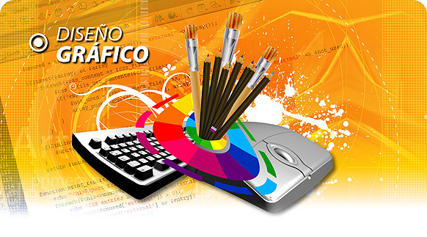
Figura 5-1: El Diseño gráfico

b) Imprenta
La imprenta es un método mecánico de producción de textos e imágenes sobre papel o materiales similares que consiste en aplicar una tinta generalmente oleosa, sobre unas piezas metálicas para transferir al papel por presión. Aunque comenzó como un método artesanal, supuso la primera revolución cultural.

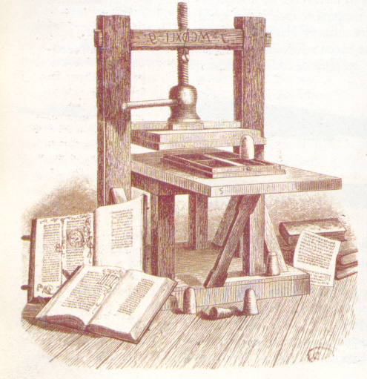
Figura 5-2: La imprenta

La imprenta es un amplio sistema de evolución de diversas tecnologías que hoy hacen posible hacerlo mediante múltiples métodos de impresión y reproducción. Como la flexografía, la serigrafía, el huecograbado, el altograbado, la fotografía electrónica, la impresión offset, la xerografía y los métodos digitales actuales.
c) Offset
Es un método de reproducción de documentos e imágenes sobre papel o materiales similares que consiste en aplicar una tinta generalmente oleosa sobre una plancha metálica compuesta de una aleación de aluminio, constituyendo un proceso similar a la litografía.

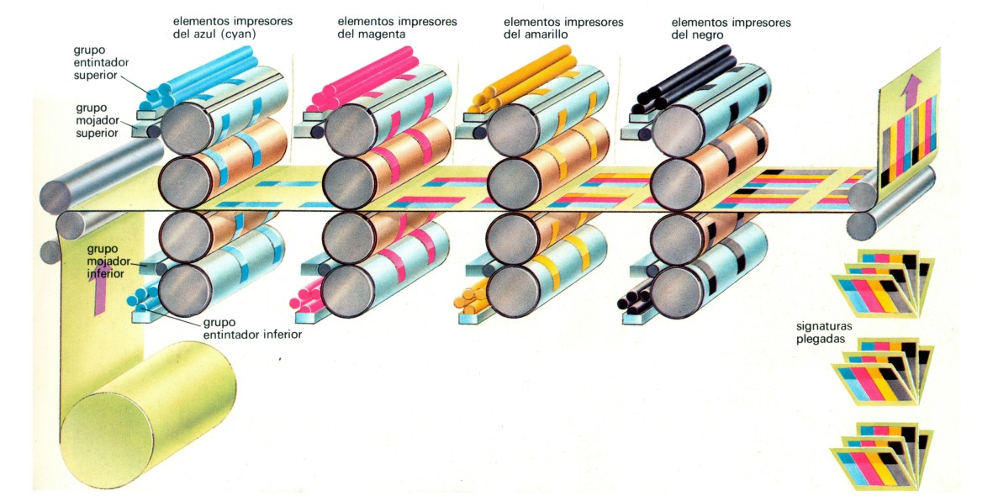
Figura 5-3: La imprenta offset

El desarrollo de la imprenta offset se dio a través de dos inventores en distintos lugares del mundo. En 1875 por el inglés Robert Barclay quien desarrolló una versión para impresión en metales, y en 1903 el estadounidense Washington Rubel para la impresión sobre papel.
El método de impresión offset es uno de los sistemas de impresión directo, ya que el sustrato (generalmente papel) no tiene contacto con la plancha matriz para traspasar la imagen. La tinta pasa sobre la placa de aluminio al cilindro porta caucho para después pasar al papel, ejerciendo presión entre el cilindro portacaucho y el cilindro de impresión.

d) Prepensa digital
La preprensa digital es el conjunto de procesos posteriores al diseño operados por medio de una computadora y previos a la impresión. Empieza cuando el diseñador termina el proceso creativo. Termina cuando se entrega el material para entrar a impresión (Películas y Pruebas de Color). La responsabilidad y los cuidados para un óptimo resultado de preprensa digital, comienzan en el trabajo del diseñador antes de mandar los archivos a salida y terminan en la prensa misma.

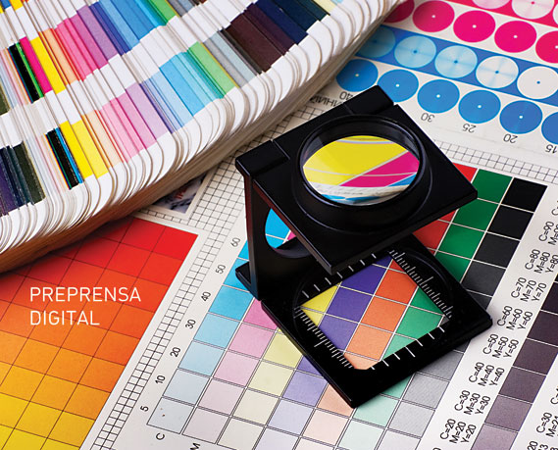
Figura 5-4: Preprensa digital

e) Tecnología del diseño gráfico
La profesión de diseño gráfico abarca todas las formas de interpretación gráfica incluida diseño 2D y 3D. Comprenden todo tipo de tecnología de diseño grafico que utilice técnicas aplicables a todas las fases de la tecnología del diseño gráfico: concepción, idea, diseño, preparación digital de imágenes, tipografía, material gráfico de apoyo (ilustraciones, fuentes, etc.) distribución y gráfica final, proceso final y presentación del diseño final.

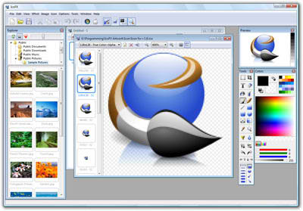
Figura 5-5: Tecnología de diseño gráfico

CAP ÍTULO 6:
METODO DE INVESTIGACION O METODOLOGIA

Método de investigación o Metodologías

Para poder realizar un estudio y análisis de la recolección de datos referentes al tema planteado en esta propuesta, se ha recurrido a varias fuentes de investigación directa, las cuales han estado relacionadas directamente con los temas a tratar.
La información que cubre todo lo que concierne al tema de nuestra propuesta se desarrolló por fases.

Primera fase

Se empezó con una entrevista al diseñador gráfico Christian Cruz profesor de diseño gráfico de diferentes instituciones educativas de la ciudad de Guayaquil y diseñador freelance, quien expuso su punto de vista con respecto a nuevas tendencias, lineamientos gráficos y programas de diseño que tanto él como sus clientes y proveedores manejan al momento de realizar un diseño.
El señor Cruz coincide en el hecho de que los diseñadores gráficos hoy en día deberían manejar el mismo lenguaje grafico junto con los prensistas en cuanto a lineamiento y estructuras de diseño. Después se realizo una entrevista a Joel Méndez Alvarado dueño de Graficas Méndez quien comentaba que ellos manejan todavía programas antiguos como Corel draw e Ilustrator, pero este ultimo si lo tienen en versiones más actualizadas, para lo cual nos expresaba que tanto él como muchas otras imprentas pequeñas si suelen tener problemas con los artes realizados por diseñadores ajenos a la imprenta, quienes no envían los archivos bajo lineamientos gráficos que en la imprenta se manejan.
Una vez realizadas las investigaciones directas se comenzó a determinar la información que va a contener el manual por lo cual se investigo teorías de diseño y parámetros gráficos que aporten al aprendizaje y entendimiento que deben tener los diseñadores.

Segunda fase

Una vez determinada las características de los diseños aplicados, había que empezar la búsqueda de los gráficos que se implementarán en la propuesta; para lo cual se debía buscar imágenes que vayan acorde al texto aplicado.
Se procedió a recurrir a textos de diseño como visitar sitios web que estén relacionadas con el ámbito de las artes graficas para determinar cuáles son las más adecuadas al momento de implementarlas.

CAP ÍTULO 7:
CONTENIDO

CONTENIDO
- Diseño gráfico
El diseño grafico es manejado por una persona que concibe por medio de un requerimiento de una necesidad especifica, algo nuevo, para de este modo poder comunicar. El diseño desde mi punto de vista no solo responde a la necesidad de dar a conocer algo, si no de vender y promocionarlo, con el fin de volverlo más atractivo y lucrativo. El diseño no debe ser solamente atractivo si no funcional

- Imprenta
La imprenta es un sistema de reproducción de imágenes que pueden ser en papel u otros tipos de materiales. La imprenta hoy en día ha evolucionado a tal punto de no solo se limita al offset si no que se puede utilizar en flexografía, serigrafía, huecograbado, altograbado, fotografía electrónica, xerografía y otro métodos digitales actuales.

- Offset
El offset es un método de reproducción de imágenes que es parecido a la litografía donde se usa una tinta sobre plancha metálica compuesta de aluminio.
El desarrollo de la imprenta offset se ha dado de tal forma que ayudo al camino de la comunicación, pues sin ella, la comunicación y sus métodos de aplicación no hubieran tenido un soporte donde ser plasmado

- Prepensa digital
La preprensa digital es un proceso previo a la impresión y entrega de arte final, donde forman parte los sistemas tecnológicos y todo un detalle muy cuidadoso de impresión para no correr ningún riesgo y cometer errores al momento de plasmarlos sobre un soporte

CAP ÍTULO 8:
PROPUESTA DEL DISEÑO

PROPUESTA

A través de las investigaciones, entrevistas, recolección de imágenes y datos que estaban relacionados con el tema de artes graficas y preprensa, podemos decir que “El Proyecto de Manual de tratamiento de archivos para imprimir en offset, se fundamentará en conocimientos y experiencias que están registradas y sustentadas en este documento.

El Proyecto de Manual de tratamiento de archivos para imprimir en offset que se propone realizar, ayudara a resolver el problema de cometer errores frecuentes y la pérdida de tiempo al momento de manipular un arte final

INICIOS DEL PROYECTO

Estando conscientes de que la tecnología avanza cada día y ante la necesidad y demanda que requiere el mercado de diseñadores y publicistas es que se comenzara a implementar temas específicos que están relacionados con las artes graficas y que ayuden a optimizar tiempo, calidad de trabajo y dinero invertido.

Los temas que se plantearan en el manual serán los relacionados con el pixel, la resolución de imágenes, la calibración de color, la ganancia de puntos, la preparación para impresión, pruebas de color, entre otros temas relacionados con estos ítems.

CAP ÍTULO 9:
PRESENTACION DEL PROYECTO

